Содержание

Введение 4

1 Обзор технических методов и программных средств разработки 5

1.1 Обзор аналогичных решений 5

1.2 Техническое задание 8

1.3 Выбор средств реализации программного продукта. 8

1.4 Вывод 9

2 Макетирование страниц веб-сайта 10

2.1 Выбор способа верстки 10

2.2 Выбор стилевого оформления 10

2.3 Выбор шрифтового оформления 10

2.4 Разработка логотипа 10

2.5 Разработка пользовательских элементов 11

2.6 Разработка спецэффектов 12

2.7. Выводы 13

3 Реализация структуры веб-сайта 14

3.1 Структура HTML-документа 14

3.2 Добавление таблиц стилей Sass и CSS 14

3.3 Использование стандартов XML (SVG) 15

3.4 Использование JS 15

3.5 Выводы 15

4 Тестирование веб-сайта 16

4.1 Адаптивный дизайн веб-сайта 16

4.2 Кроссбраузерность веб-сайта 16

4.3 Руководство пользователя 17

4.4. Выводы 19

Заключение 20

Список использованных источников 21

ПРИЛОЖЕНИЕ 1 Прототипы веб-страниц 22

ПРИЛОЖЕНИЕ 2 Макет структуры веб-сайта 23

ПРИЛОЖЕНИЕ 3 Листинг НТML-документа 24

ПРИЛОЖЕНИЕ 4 Листинг Sass/Css 26

ПРИЛОЖЕНИЕ 5 Листинг SVG 33

ПРИЛОЖЕНИЕ 6 Листинг XML 35

ПРИЛОЖЕНИЕ 7 Листинг JavaScript 36

# Введение

Туристическое агентство «Ехpedia» нацелено на людей со средним и высоким достатком, то есть на людей путешествующих, способных и готовых позволить себе поезди в представленные на веб-сайте страны. К целевой аудитории будут относиться люди, которые любят путешествовать, и совмещают активный отдых с пассивным. В возрастную целевую категорию будут подходить как студенты (18-23 лет), люди среднего возраста с детьми, так и люди в возрасте (45-64 года). Клиент может быть заядлым туристом и выбирать конкретный тур, или же быть на пути начала формирования своего маршрута, изучая все возможные варианты. Поэтому доступ на веб-сайте к туру должен быть быстрым и простым, как и простой должна быть возможность перемещения между турами.

Цель курсовой работы: разработать веб-сайт для магазина по продаже керамических изделий с использованием HTML5 и XML, а также с применением Sass/CSS3.

Задачи:

1. Проанализировать существующие языки разметки, инструменты и библиотеки для создания веб-сайта.
2. Разработать макет веб-сайта.
3. Разработать структуру веб-сайта.
4. Наполнить сайт информацией по теме.
5. Протестировать веб-сайт.
6. Разработать руководство пользователя.

# 1 Обзор технических методов и программных средств разработки

# 1.1 Обзор аналогичных решений

Курсовой проект представляет из себя веб-сайт туристического агентства. В данном разделе будут приведены уже существующие веб-сайты других турагентств.

Веб-сайт туристического агентства «Tez Tour» (<https://tourist.tez-tour.com/).>

Веб-сайт (рисунок 1.1) выполнен в ярких, но в то же время приятных цветах. Лаконичный голубой градиент на фоне ассоциируется у пользователя с летним небом или морем.

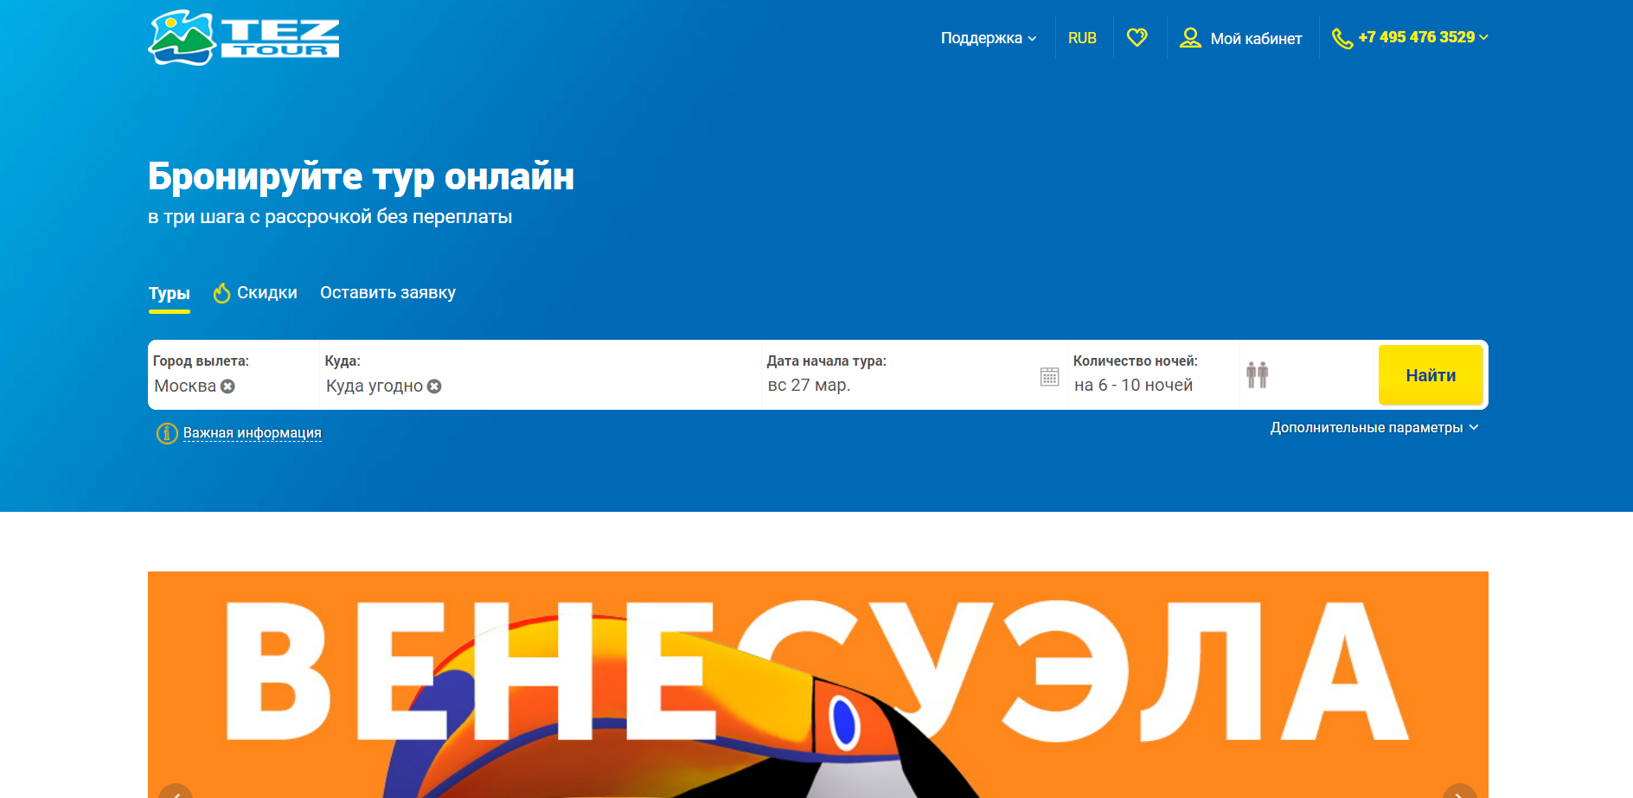

Рисунок 1.1

Сделан яркий акцент на горящие туры. Есть раздел с лучшими предложениями для отдыха (рисунок 1.2), красивые картинки психологически подталкивают пользователя обратить внимание на предложенные варианты.

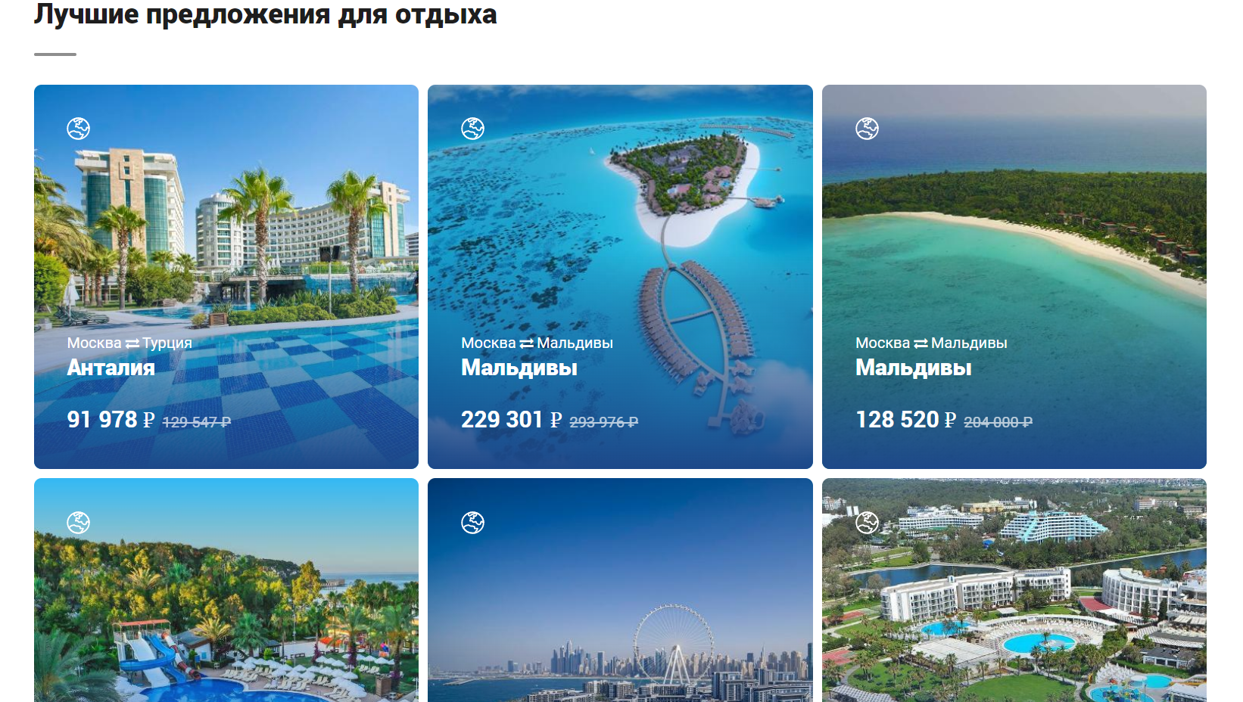

Рисунок 1.2

Среди плюсов: сразу указана ориентировочная стоимость и краткая информация. На главной странице не много информации, что делает сайт приятным и легким для восприятия. На сайте предусмотрен поиск городов, отелей в соответствии с выбранной датой и предполагаемой суммой. При выборе конкретного тура можно использовать множество фильтров для более быстрого поиска. Сайт адаптивный, удобный как на планшетных, так и на мобильных устройствах.

Сайт туристического агентства «ИнтреСити» (<https://intercity.by/>).

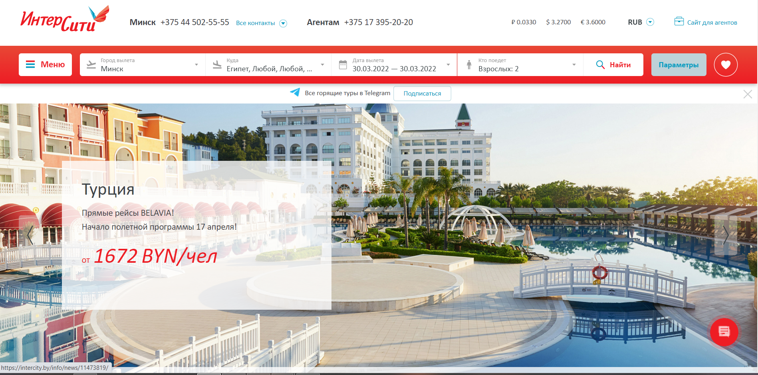

Рисунок 1.3

Сайт достаточно большой, можно легко запутаться, но для того, чтобы быстро вернуться на главную страницу нужно нажать на логотип сайта. Сразу перед пользователем предстает большой выбор туров, курортов и отелей (рисунок 1.3).

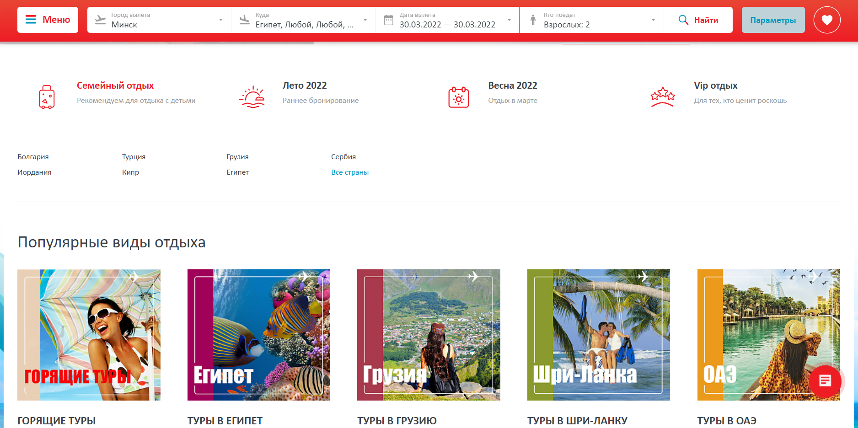

Рисунок 1.4

Как и в предыдущем варианте есть возможность поиска туров с учетом места вылета-прилета и дат. Минусом является то, что сайт сильно перегружен информацией, пользователь сразу теряется, а также не всегда загружаются картинки (рисунок 1.5).

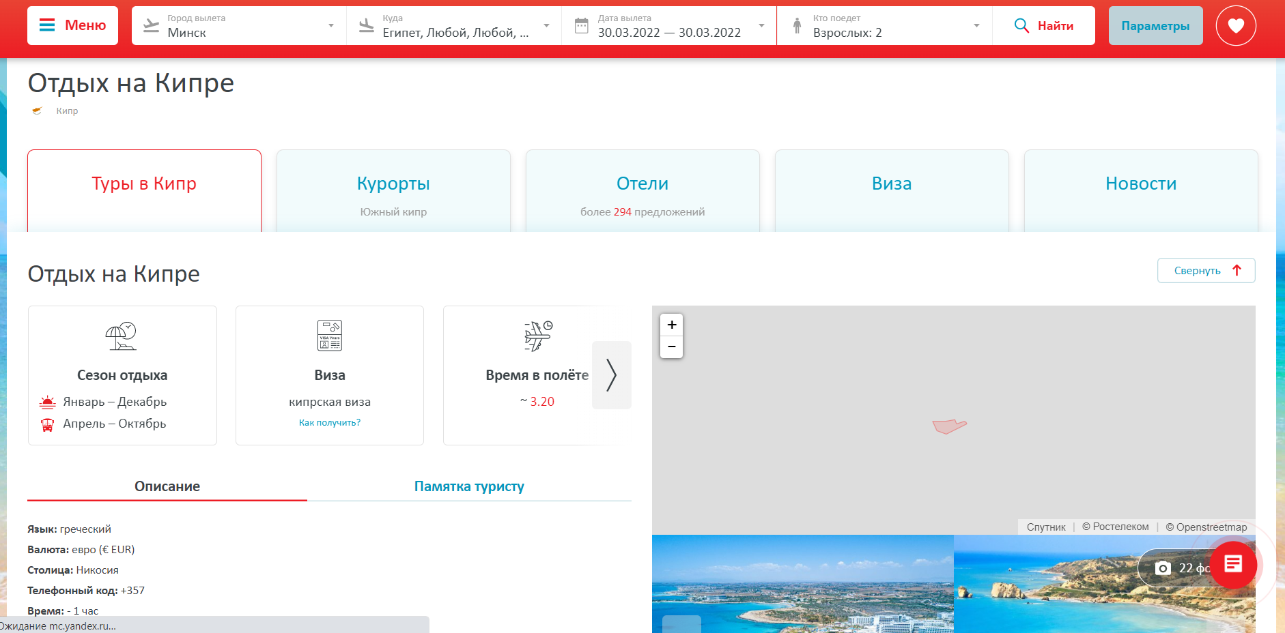

Рисунок 1.5

Дизайн сайта простой лаконичный. При выборе страны пользователь может сразу узнать основную информацию о ней, просмотреть курорты и отели. Присутствует фильтр для выбора подходящего отеля. Перейдя на ссылку отеля, можно посмотреть основную информацию и фотографии.

Сайт сети туристических агентств «EcoTravel» (<https://ecotravel.by/>).

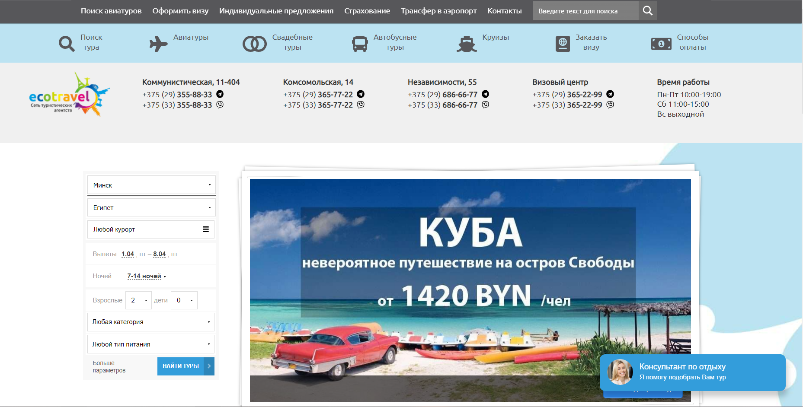

Рисунок 1.6

Сайт данного туроператора не имеет отличительного и запоминающего дизайна, минималистичная цветовая гамма. Отвлекает всплывающее окно помощи консультанта. Имеется анимация текста и изображений. Навигация достаточно понятная, структура внутренних страниц стандартная. Плюсом является достаточно многофункциональный фильтр по подбору страны, тура, отеля с учетом дат. Так же большое количество стран, предлагаемых для посещения, и не только авиатуры, но и автобусные туры, круизы, и даже свадебные туры. При всех визуальных минусах, сайт адаптирован под различные мобильные устройства, но в мобильной версии не предусмотрен просмотр фотографий отеля, что усложняет выбор, и значительно замедляет процесс.

# 1.2 Техническое задание

Поставлена задача реализовать многостраничный (семь страниц) веб-сайт на тему «Туристическое агентство». Сайт должен быть интерактивным, содержать актуальную информацию. Данный сайт предназначен для желающих приобрести тур в туристическом агентстве.

Меню навигации по сайту на всех страницах будет располагаться сверху. В меню будут предоставляться ссылки на основную информацию (главная страница, туры, контакты).

Сайт должен содержать следующие страницы: «Главная», «Туры в Турцию», «Туры во Францию», «Туры в Италию», «Туры в ОАЭ», «Туры в Швейцарию», «О нас».

На главной странице должны находиться наиболее популярные туры, контактная информация, карта расположения туристического агентства.

На страницах туров должны быть варианты отелей с их подробной информацией.

На странице «О нас» должна быть краткая информация об агентсве и форма для оформления подписки на новости.

В мобильной версии (ширина до 420px) страница должна адаптироваться под ширину устройства. Также должна быть разработана версия для планшетного устройства (ширина до 1024px). Начиная с ширины в 1024px должна открываться версия для персонального компьютера.

Основные требования к исполнителю: создание дизайна, проведение анализа существующих решений, создание прототипа, адаптивность и кроссбраузерность сайта (корректное отображение в браузерах, таких как Google Chrome, Mozilla Firefox, Microsoft Edge, Opera.). В проекте используется гипертекстовый язык разметки HTML, CSS/Sass, графические элементы в формате SVG.

# 1.3 Выбор средств реализации программного продукта.

Первым этапов является создание макета страниц веб-сайта. Для этого использовалось приложение для разработки интерфейсов и прототипирования Figma. Структура сайта создана с помощью языка разметки HTML, дизайн сайта оформлен с помощью CSS/Sass. JavaScript позволит добавить динамичности сайта.

Для написания исходного кода был выбран бесплатный редактор Visual Studio Code (разработан Microsoft для Windows, Linux и macOS.), обеспечивающий удобную работу с несколькими файлами кода.

# 1.4 Вывод

После обзора и анализа сайтов различных туристических компаний можно сделать вывод, что хоть внешне сайты отличаются друг от друга, но структурно построены практически одинаково. В процессе рассмотрения аналогичных проектов были подчёркнуты главные недостатки и достоинства каждого из них. Были определены требуемые языки и инструменты для работы. Упомянутые выше пункты помогут в разработке проекта качественного сайта.

# 2 Макетирование страниц веб-сайта

# 2.1 Выбор способа верстки

Для того, чтобы сайт был удобным для пользователей различных устройств необходима адаптивность. Для этого будут использованы flex-box и grid вёрстки. Они хорошо подходят для создания таких элементов как горизонтальное меню, футер сайта и так далее. Эта технология позволяет очень легко и гибко расставить элементы в контейнере, распределить доступное пространство между ними и выровнять их даже если они не имеют конкретных размеров.

# 2.2 Выбор стилевого оформления

Выбор цветовой гаммы— важный этап разработки проекта. Цвета должны не только сочетаться между собой, но и отражать тему проекта.

Для стилевого оформления выбран спокойный темный дизайн, напоминающий вечернюю прогулку после заката. Сделано это для того, чтобы пользователь мог погрузиться в приятную атмосферу летнего вечера.

В цветовой гамме преобладают цвета: #061223, # 133B5C, # FFFFFF, #192E4B, # 8CA3C5.

# 2.3 Выбор шрифтового оформления

Основным шрифтом является «Montserrat» варьируется только его ширина. Гарнитура содержит 18 начертаний. Поддерживает 73 языка. Шрифт подключается с помощью медиа запросов. Размерность была использована от 15 до 50 px. Ширина от 300 до 900.

# 2.4 Разработка логотипа

Логотип — это фирменный знак, который люди ассоциируют с конкретным брендом. Хороший логотип должен быть масштабируемым, разборчивым, достаточно простым, запоминающимся и узнаваемым.

Масштабируемость обеспечивается использованием векторной графики (SVG). Это также во многих случаях позволяет уменьшить размер изображения по сравнению с растровой графикой.



Рисунок 2.2

Разработка логотипа осуществлялась в графическом редакторе Figma. Дизайн довольно минималистичен, разработан с учетом названия туристического агентства и тематики сайта. Планета и самолет на ней означают путешествия. «Expedia» от слова экспедиция – длительный поход (путешествие). Дизайн логотипа представлен на рисунке 2.2.

# 2.5 Разработка пользовательских элементов

В проекте представлены такие элементы пользовательского интерфейса, как кликабельные блоки с турами, навигационное меню, футер со ссылками на основную информацию и на другие социальные сети, кнопка подписания на рассылку.



Рисунок 2.3

Навигация – один из наиболее удобных элементов на сайте. Она помогает пользователю быстро перемещаться между страницами и по странице. Навигационное меню представлено на рисунке 2.3

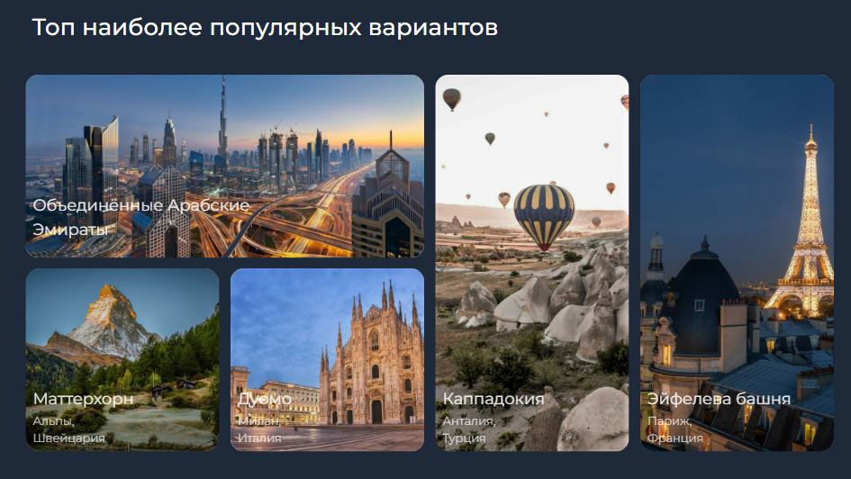

Рисунок 2.4

Данный пользовательский элемент на рисунке 2.4 привлечет внимание посетителя и поможет быстро переместиться к интересующему варианту.



Рисунок 2.5

Также, на рисунке 2.5 представлена форма, в которой можно оформить рассылку, чтобы получать информацию о новых предложениях и акциях.

На странице тура пользователь может посмотреть подробную информацию в модальном окне (рисунок 2.6) о заинтересовавшем отеле кликнув на фото отеля.

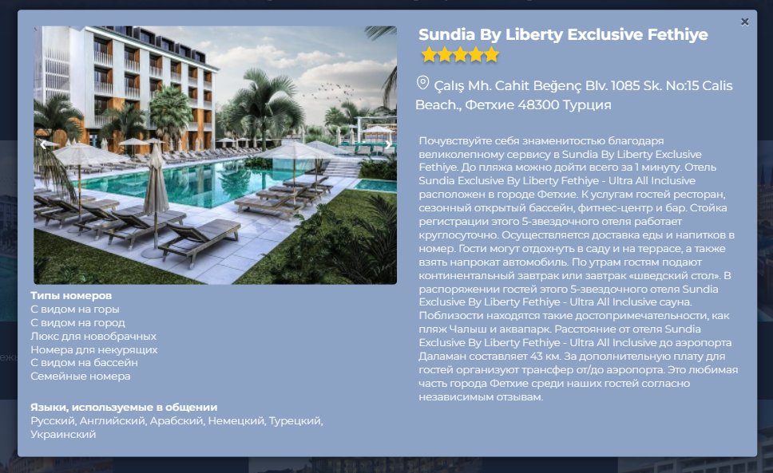

Рисунок 2.6

# 2.6 Разработка спецэффектов

На сайте разработаны некоторые динамические эффекты и анимации, которые позволят придать сайту интерактивность и сделают его более привлекательным для пользователя.



Рисунок 2.7

Например, при наведении на пункт меню указателем мыши, он будет выделяться. Снизу под названием пункта появится синий кружок. (рисунок 2.7).

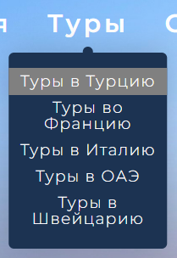

Рисунок 2.8

Выпадающее меню будет иметь свои спецэффекты: при наведении на пункты этого меню указателя мыши, они будут плавно менять цвет с синего на серый (рисунок 2.8).

Также будет присутствовать анимация картинок (при наведении курсора на

четвертое фото, оно затемнилось).

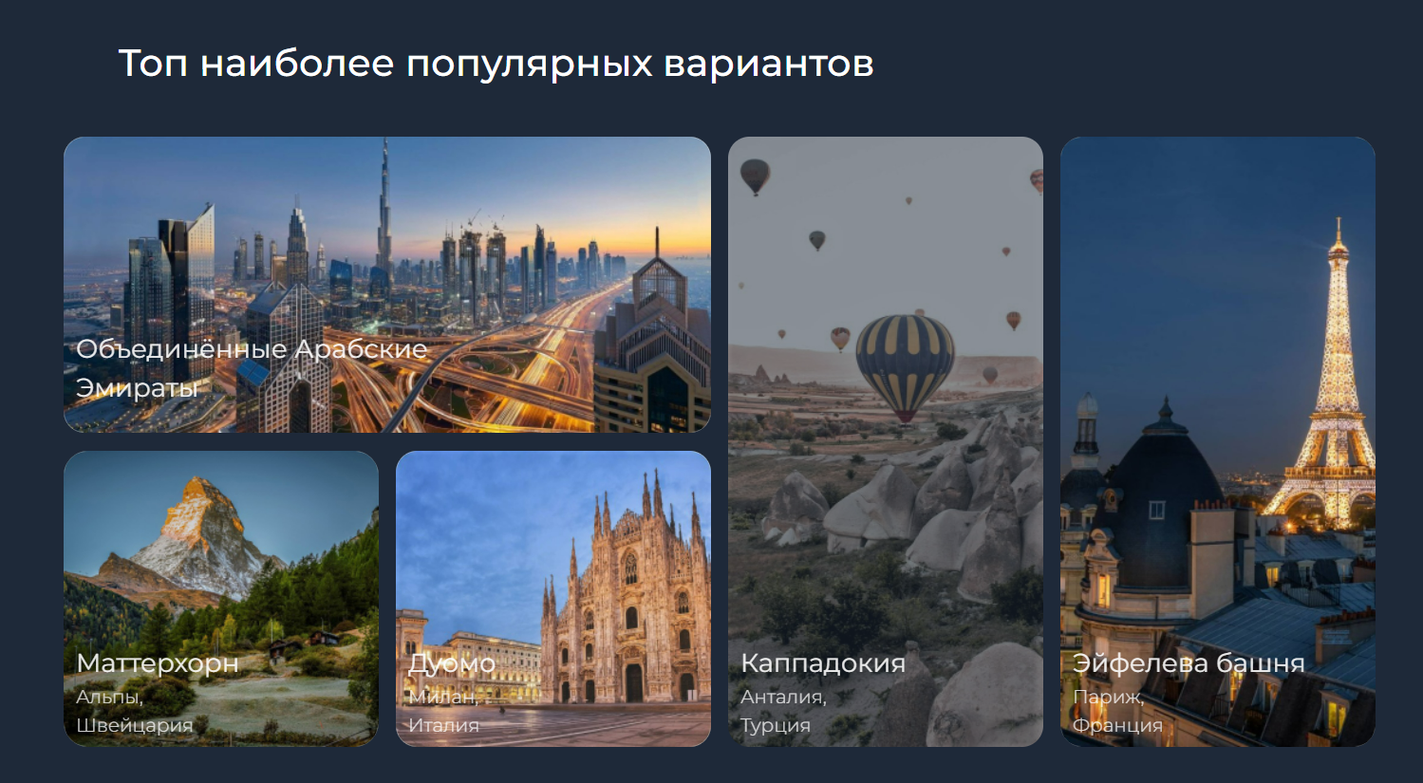

Рисунок 2.9

Слайдеры позволяют пользователям просматривать наборы контента, такие как изображения или открытки, часто гиперссылки на большее количество контента или источников.

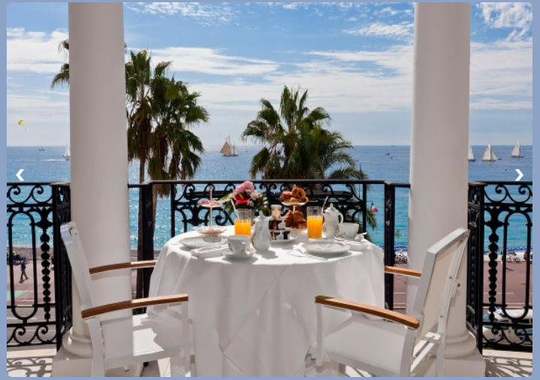

Рисунок 2.10

На рисунке 2.10 представлен слайдер фотографий отеля, для более подробного изучения выбранного варианта.

# 2.7. Выводы

В ходе данной главы была определена структура сайта и составлен макет в Figma с переходами между страницами. Вдохновившись морскими пейзажами после заката, было подобрано цветовое решение и выбраны подходящие для сайта шрифты. Исходя из целей разработать адаптивный сайт был выбран способ верстки. Разработан логотип турагентства и настроены необходимые для приятного восприятия сайта спецэффекты и анимации.

# 3 Реализация структуры веб-сайта

# 3.1 Структура HTML-документа

Структура HTML-документа определяет базовый «скелет» для будущего веб-сайта. Код выполнен по стандарту HTML5.

В начале документа в теге <head></head> прописана служебная информация, название веб-сайта. Тег <head> предназначен для хранения других элементов, цель которых — помочь браузеру в работе с данными. Также внутри контейнера <head> находятся метатеги, которые используются для хранения информации, предназначенной для браузеров и поисковых систем. Например, механизмы поисковых систем обращаются к метатегам для получения описания сайта, ключевых слов и других данных.

Содержимое тега <head> не отображается напрямую на веб-странице, за исключением тега <title> устанавливающего заголовок окна веб-страницы.

Далее расположен тег <body></body>, внутри которого размещаются все теги, в которых расположен сайт.

Структура тела документа состоит из семантических тегов nav, header, main, section и footer. Листинг представлен в приложении 3. Эти теги предназначены для того, чтобы компьютерные программы понимали, какой тип информации заложен в данных тегах.

В теге nav находится горизонтальная навигационная панель. Она содержит логотип компании и различные разделы сайта.

В теге header содержится главная информация о сайте.

В теге section находится различная второстепенная информация.

В теге footer содержится контактная информация.

# 3.2 Добавление таблиц стилей Sass и CSS

Добавление таблиц стилей Sass (SCSS) и CSS позволяет упростить создание стилистического оформления страницы.

Главными преимуществами Sass (SCSS) перед CSS это прежде всего автоматическая кроссбраузерность при компиляции Sass (SCSS). Наличие вложенности в отличие от CSS. Переменные, управлять которыми намного проще в отличие от CSS. Листинг представлен в приложении 4.

В данной структуре используется внешнее подключение таблиц стилей через тег link, так как это самый мощный и удобный способ определения стилей и правил для веб-сайта. Стили хранятся в отдельном файле, который может быть использован для любых веб-страниц. В таблицах стилей используются селекторы по классу, по идентификатору, универсальный селектор, а также селекторы потомков, псевдоклассы и псевдоэлементы.

# 3.3 Использование стандартов XML (SVG)

Для создания логотипа сайта и иконок внутри него было принято использование SVG-формата. Этот формат позволяет картинкам сохранять свое качество, несмотря на размер экрана. Листинг предоставлен в приложении 6.

Для хранения каталога туров использовался XML

Данные хранения каталога туров удобно хранить отдельно в XML-документах. В проекте в XML-файлах хранятся пути к изображениям отелей, названия отелей и места расположения.

# 3.4 Использование JS

Язык программирования JS расширяет возможности, позволяет создавать более сложные элементы. Может подключаться как внутри самого HTML-документа, так и отдельным файлом. В данном проекте с помощью JS был написан слайдер.

# 3.5 Выводы

На данном этапе была реализована структура на HTML, созданы таблицы стилей Sass/CSS. Было продемонстрировано использование стандартов XML (SVG) и языка программирования JS, с помощью которого был сделан слайдер. Определено стилевое оформление веб-сайта, созданы анимации, а также веб-сайт был подготовлен к следующему этапу – тестированию.

# 4 Тестирование веб-сайта

# 4.1 Адаптивный дизайн веб-сайта

Главными условиями адаптивности является не фиксированный размер элементов страницы. Для адаптивности были использованы grid и flex верстка, а также медиа-запросы. С помощью grid-верстки была создана разметка основного контента на странице, свойство minmax() позволило изменять размер блоков в зависимости ширины экрана. Адаптивность была предусмотрена для мобильной, планшетной и ПК версий.

# 4.2 Кроссбраузерность веб-сайта

Для проверки, созданной кроссбраузерности веб-сайта использованы такие современные браузеры, как Google Chrome, Microsoft Edge, Яндекс. Пример корректной работы веб-сайта представлен на рисунке 4.1.

В ходе тестирования было выяснено, что Internet Explorer не поддерживает некоторые свойства. Например, IE практически не поддерживает grid-разметку основного контента страницы.

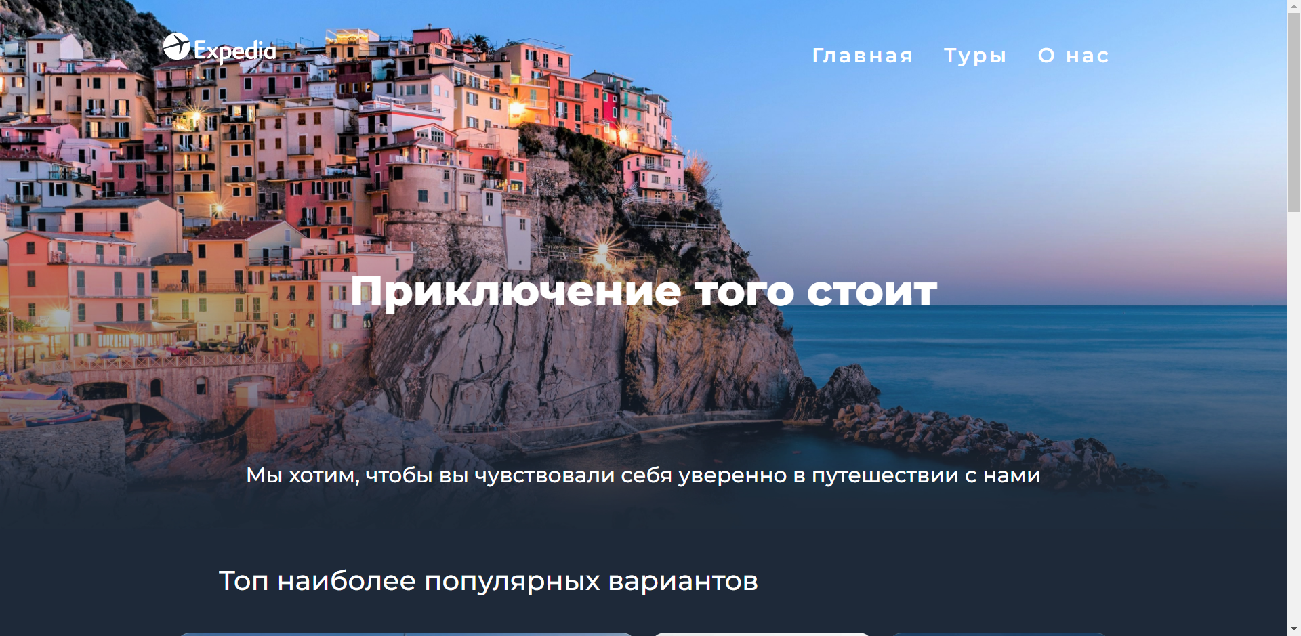

Рисунок 4.1 - Google Chrome

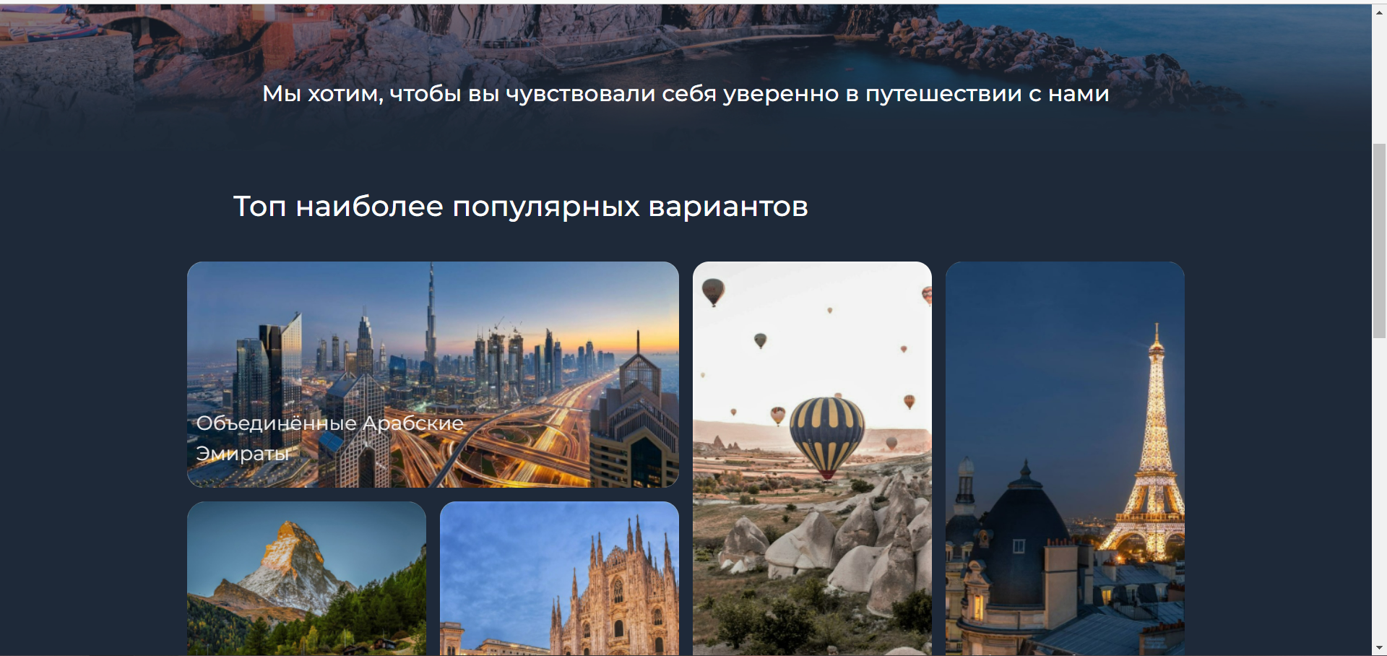

Рисунок 4.2 - Microsoft Edge

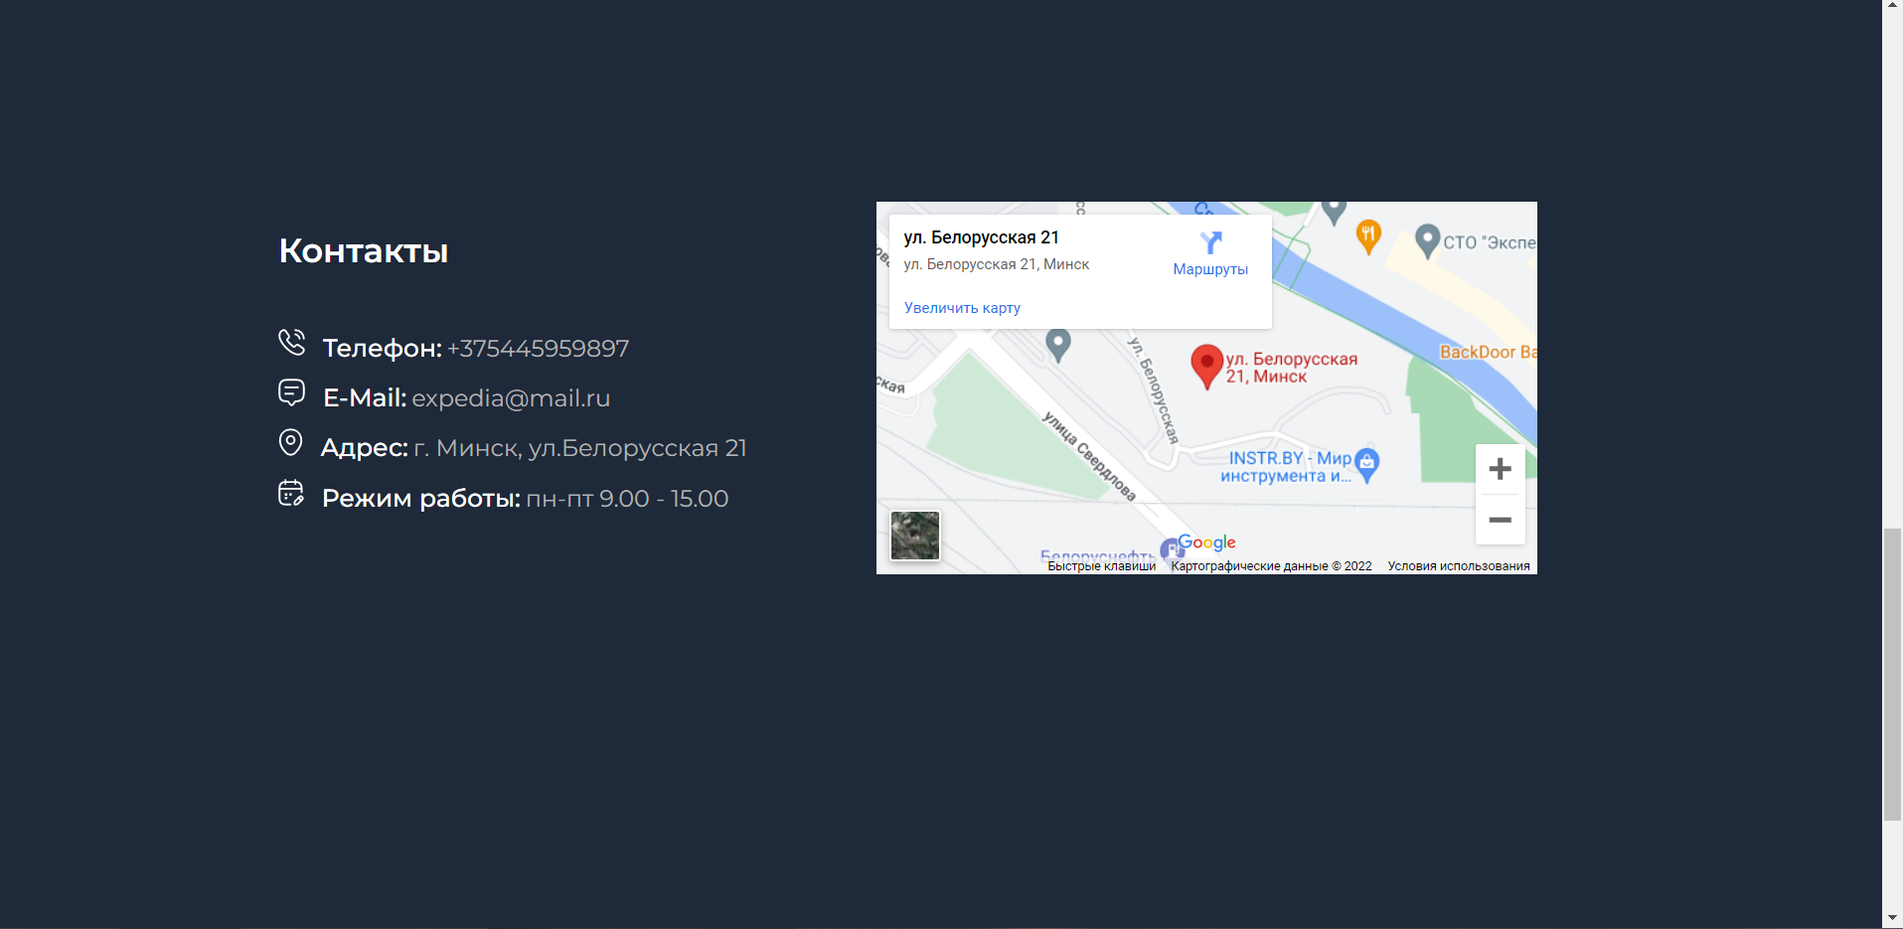

Рисунок 4.3 - Яндекс

# 4.3 Руководство пользователя

Данный сайт создан для того, чтобы пользователь мог ознакомиться с турами, которые организовывает агентство.

Сайт состоит из семи страниц. Для того, чтобы перейти на желаемую страницу, пользователь может воспользоваться навигационным меню, достаточно нажать на соответствующую вкладку меню, которое всегда расположено вверху.

|  |  |
| --- | --- |
| (а) | (б) |

Рисунок 4.1

На главной странице после меню отображено главное фото в стилистике сайта и посыл компании.

После расположен блок с наиболее популярными вариантами. Чтобы перейти к одному из этих вариантов необходимо кликнуть на изображение, представлено на рисунке 4.2.

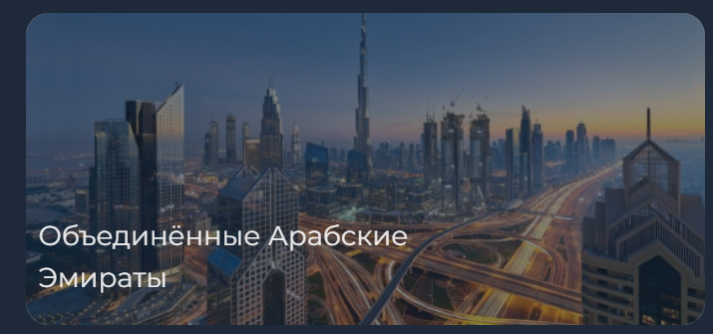

Рисунок 4.2

На главной странице можно взаимодействовать с Google-картой: масштаб можно увеличить или уменьшить, а также её можно открыть в новой вкладке браузера, нажав на ссылку с текстом «Увеличить карту».

На странице туров пользователь может подробно ознакомиться с отелем благодаря модальным окнам. Чтобы это сделать, нужно кликнуть по фотографии

отеля или по названию, пример на рисунке 4.3.

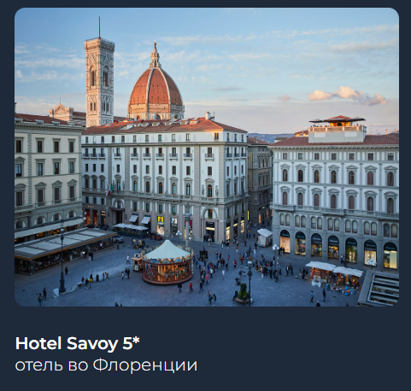

Рисунок 4.3

В модальном окне отеля пользователь может просмотреть фотографии. Для этого ему нужно воспользоваться кнопками представленными на рисунке 4.4 (а) и (б) соответственно.

|  |  |
| --- | --- |
| (а) | (б) |

Рисунок 4.4 (а) и (б)

Чтобы закрыть модальное окно нужно кликнуть на крестик в правом верхнем углу, пример на рисунке 4.5.



Рисунок 4.5

На странице «О нас» пользователь может оформить подписку на рассылку новостей, акций и так далее. Сделать это можно следующим образом: ввести имя, ввести адрес электронной почты и нажать кнопку подписаться. Форма представлена на рисунке 4.6.



Рисунок 4.6

После того, как пользователь нажмет кнопку «Подписаться» на экране появится

окно, показано на рисунке 4.7, которое можно закрыть, так же нажав на крестик в правом верхнем углу.



Рисунок 4.7

# 4.4. Выводы

В данном разделе было рассмотрено поведение веб-сайта на различных устройствах и в разных браузерах. В ходе тестирования были выявлены и исправлены ошибки. Так же в разделе представлено руководство пользователя, где кратко указана информация о функциональности веб-сайта.

# Заключение

В результате разработки был подготовлен веб-сайт туристического агентства. Сайт работает стабильно и в дальнейшем он может эксплуатироваться. Его можно дорабатывать, например, добавить поиск отелей по дате, а также онлайн бронирование.

Для реализации макета веб-страницы были исследованы другие сайты туристических агентств.

Для удобного написания кода веб-страницы была использована среда разработки VS Code, в которой были установлены плагины для облегченного пользования.

Перед написанием кода, были изучены новые стандарты языков разметки и программирования. Были прочтены документации по использованию технологий, которые будут использоваться на этапе написания сайта.

После написания всего веб-сайта следовало его тестирование, в ходе которого были выяснены некоторые баги, которые были устранены в скором времени.

Реализация важных элементов страницы либо же скриптов были представлены в приложениях, которые дают общую информацию о проекте.

Если подытожить, то за этот курсовой были использованы как теоретические знания, так и практические знания разработки веб-сайтов, для выполнения всех поставленных задач.

# Список использованных источников

1. Документация по Figma [Электронный ресурс]. – Режим доступа: <https://help.figma.com> – Дата доступа 01.03.2022.
2. HTML5, CSS3 и JavaScript. Исчерпывающее руководство. [Электронный ресурс]. Режим доступа – <https://webbooks.com.ua/?p=1048> – Дата доступа 05.03.2022.
3. Новая большая книга CSS [Печатный ресурс]. Дата доступа 7.03.2022
4. Документация по Sass/SCSS [Электронный ресурс]. – Режим доступа: <https://sass-scss.ru/guide/> – Дата доступа 10.03.2022.
5. Документация по JavaScript/HTML [Электронный ресурс]. – Режим доступа: <https://developer.mozilla.org> – Дата доступа 10.03.2022.
6. Введение в кросс-браузерное тестирование [Электронный ресурс]. – Режим доступа: [https://developer.mozilla.org/ru/docs/Learn/Tools_and_testing/  
   Cross_browser_testing/Introduction](https://developer.mozilla.org/ru/docs/Learn/Tools_and_testing/Cross_browser_testing/Introduction). – Дата обращения: 01.05.2022.

# ПРИЛОЖЕНИЕ 1 Прототипы веб-страниц

 

Рисунок – Главная страница Рисунок – Страница тура



Рисунок – О нас

# ПРИЛОЖЕНИЕ 2 Макет структуры веб-сайта

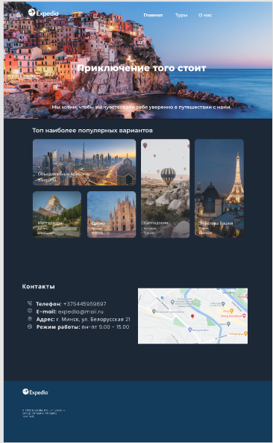 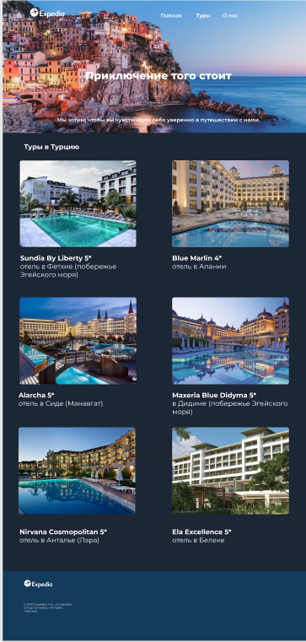

Рисунок – Главная страница Рисунок – Страница тура

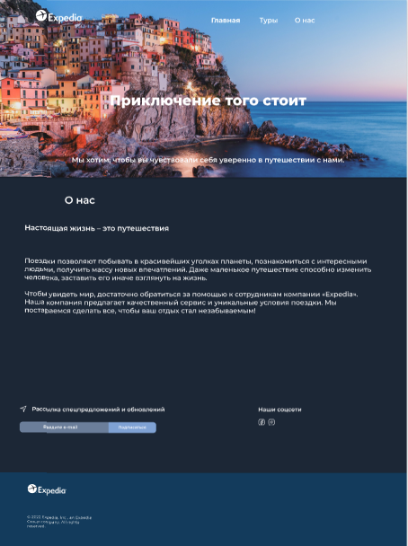

Рисунок – О нас

# ПРИЛОЖЕНИЕ 3 Листинг НТML-документа

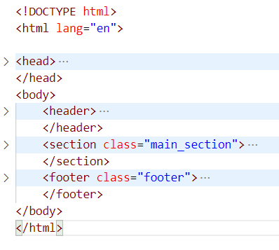

Рисунок 1 – Структура HTML-документа

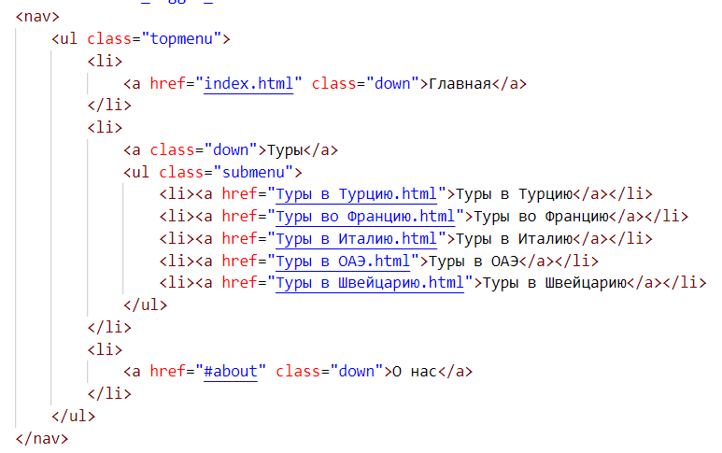

Рисунок 2 – Структура тега nav

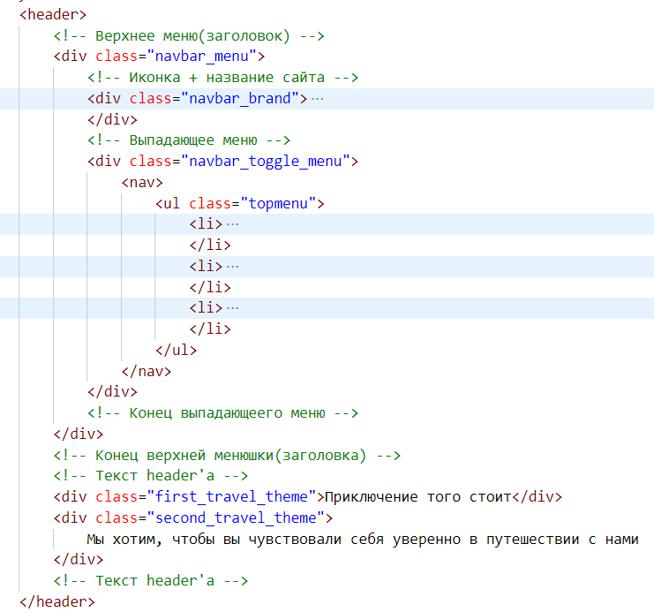

Рисунок 3 – Структура тега header

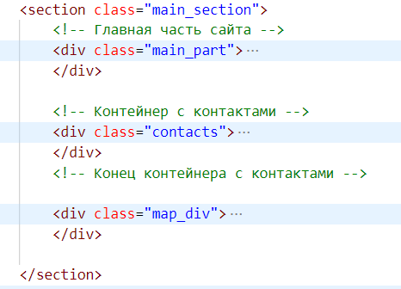

Рисунок 4 – Структура тега section

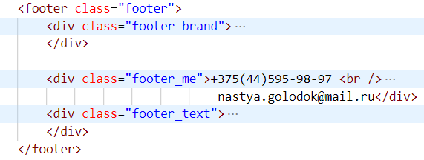

Рисунок 5 – Структура тега footer

# ПРИЛОЖЕНИЕ 4 Листинг Sass/Css

|  |  |
| --- | --- |
| Листинг SCSS-документа:  @import "https://fonts.googleapis.com/css2?family=Montserrat:wght@300;400;500;600;700;800;900&family=Niramit:wght@500;600&family=Poppins:wght@200;300;400;500;600&display=swap";  $text: white;  $back: #1C3352;  $fon: 'Montserrat', sans-serif;  header {      width: 100%;      height: 626px;      background: url("/Nastya2/Nastya/img/main.jpg") no-repeat;      background-size: cover;      box-sizing: border-box;      background-position: center;      padding: 0px;  }  .navbar_menu {      display: flex;      gap: 15%;      padding-top: 20px;      height: 150px;      justify-content: space-around;  }  .navbar_brand {      margin-top: 20px;      padding-top: -10px;  }  .navbar_toggle_menu {      padding-top: 25px;  }  nav {      text-align: center;      padding: 50px 0 0;      ul {          list-style: none;          margin: 0;          padding: 0;      }      a {          text-decoration: none;          display: block;          font-family: $fon;          color: $text;          font-weight: 600;      }  }  .topmenu {      >li {          display: inline-block;          position: relative;          >a {              position: relative;              padding: 10px 15px;              font-size: 1.5em;              line-height: 1;              letter-spacing: 3px;              &:before {                  content: "";                  position: absolute;                  z-index: 5;                  left: 50%;                  top: 100%;                  width: 10px;                  height: 10px;                  background: $back;                  border-radius: 50%;                  transform: translate(-50%, 20px);                  opacity: 0;                  transition: .3s;              }          }          &:hover {              .submenu {                  visibility: visible;                  opacity: 1;                  transform: translate(-50%, 0);              }          }      }      li {          &:hover {              a {                  &:before {                      transform: translate(-50%, 0);                      opacity: 1;                  }              }          }      }  }  .submenu {      position: absolute;      z-index: 4;      left: 50%;      top: 100%;      width: 150px;      padding: 15px 0 15px;      margin-top: 5px;      background: $back;      border-radius: 5px;      box-shadow: 0 0 30px rgba(0, 0, 0, .2);      box-sizing: border-box;      visibility: hidden;      opacity: 0;      transform: translate(-50%, 20px);      transition: .3s;      a {          font-family: $fon;          font-weight: 400;          font-size: 15px;          letter-spacing: 1px;          padding: 5px 10px;          transition: .3s linear;          &:hover {              background: gray;          }      }  }  .first_travel_theme {      margin-top: 150px;      color: $text;      font-family: $fon;      font-size: 50px;      text-align: center;      font-weight: 800;  }  .second_travel_theme {      margin-top: 180px;      font-weight: 500;      font-family: $fon;      color: $text;      font-size: 25px;      text-align: center;  }  .main_section {      margin: 0px;      width: 100%;      height: 1500px;      background-color: rgba(6, 18, 35, 0.9);  }  .top_text {      font-size: 32px;      padding-top: 3%;      margin-left: 17%;      margin-bottom: 3%;      color: $text;      font-family: $fon;      font-weight: 500;  }  .photos {      display: grid;      grid-template-areas: "post-1 post-1 post-2 post-3"  "post-4 post-5 post-2 post-3";      grid-template-rows: 250px 250px;      grid-template-columns: 265px 265px 265px 265px;      gap: 15px;      justify-content: center;      margin-bottom: 180px;  }  .first_photo {      max-width: 545px;      height: 250px;      grid-area: post-1;      >a {          >img {              width: 545px;              height: 250px;              border-radius: 18px;          }      }  }  .second_photo {      max-width: 265px;      height: 515px;      grid-area: post-2;      >a {          >img {              width: 265px;              height: 515px;              border-radius: 18px;          }      }  }  .third_photo {      max-width: 265px;      height: 515px;      grid-area: post-3;      >a {          >img {              width: 265px;              height: 515px;              border-radius: 19px;          }      }  }  .fourth_photo {      max-width: 265px;      height: 250px;      grid-area: post-4;      >a {          >img {              width: 265px;              height: 250px;              border-radius: 21px;          }      }  }  .fifth_photo {      max-width: 265px;      height: 250px;      grid-area: post-5;      >a {          >img {              width: 265px;              height: 250px;              border-radius: 18px;          }      }  }  .photo_text {      position: relative;      bottom: 90px;      left: 10px;  }  .photo_place {      color: rgba(255, 255, 255, 1);      font-size: 22px;      font-family: $fon;      font-weight: 400;      line-height: 33px;      opacity: 90%;  }  .photo_country {      color: rgba(255, 255, 255, 1);      font-size: 16px;      font-weight: 500;      line-height: 24px;      opacity: 80%;      font-family: $fon;      font-weight: 300;  }  a.photo_link {      text-decoration: none;  }  img.galery {      z-index: auto;      opacity: 100%;      transition-property: opacity;      &:hover {          opacity: 50%;          transition-duration: .7s;      }  }  .contacts {      display: inline-block;      margin-left: 15%;  }  .contacts_text {      color: $text;      font-size: 27px;      margin-bottom: 50px;      font-family: $fon;      font-weight: 600;  }  .contacts_rows {      margin-bottom: 15px;      >div {          display: inline;      }  }  .contacts_icon {      margin-right: 10px;      padding-top: 10px;  }  .name_of_data {      color: $text;      font-size: 20px;      font-weight: 500;      font-family: $fon;  }  .data {      color: rgb(180, 180, 180);      font-size: 19px;      font-family: $fon;  }  .map_div {      width: 35%;      height: 20%;      display: inline;      position: relative;      top: 55px;      margin-left: 100px;  }  .map {      width: 35%;      height: 20%;  }  .footer {      display: inline-flex;      height: 0%;      width: 100%;      background-color: #133B5C;      padding-top: 3%;      padding-bottom: 3%;      align-items: baseline;  }  .footer_brand {      margin-left: 150px;  }  .footer_adress {      margin-top: 2%;      color: $text;      font-size: 15px;      font-weight: 400;      font-family: $fon;  }  .footer_me {      color: $text;      font-size: 15px;      font-weight: 400;      font-family: $fon;      line-height: 1.3;      margin-left: 10%;  }  .footer_text {      font-weight: 400;      font-family: $fon;      color: $text;      line-height: 100%;      font-size: 15px;      font-weight: 400;      margin-left: 150px;      padding-bottom: 20px;  }  @media (max-width:720px) {      .footer {          flex-direction: column;      }      .footer_me {          margin-left: 150px;          margin-top: 3%;          margin-bottom: 3%;      }      .contacts {          display: block;          margin-left: 30%;      }      .map_div {          display: block;          justify-content: center;          margin: auto;      }      .map {          width: 100%;          height: 75%;      }  }  @media (max-width: 720px) {      .photos {          display: grid;          grid-template-areas: "post-1 post-1" "post-4 post-5" "post-2 post-3" "post-2 post-3";          grid-template-rows: 250px 250px 250px 250px;          grid-template-columns: 265px 265px;          gap: 15px;          justify-content: center;          margin-bottom: 180px;      }      .main_section {          margin: 0px;          width: 100%;          height: 2000px;          background-color: rgba(6, 18, 35, 0.9);      }      .first_travel_theme {          font-size: 40px;      }      .second_travel_theme {          font-size: 17px;      }      .top_text {          font-size: 25px;          text-align: center;          margin-left: auto;      }  } | Листинг CSS-документа:  @import "https://fonts.googleapis.com/css2?family=Montserrat:wght@300;400;500;600;700;800;900&family=Niramit:wght@500;600&family=Poppins:wght@200;300;400;500;600&display=swap";  header {    width: 100%;    height: 626px;    background: url("/Nastya2/Nastya/img/main.jpg") no-repeat;    background-size: cover;    box-sizing: border-box;    background-position: center;    padding: 0px; }  .navbar_menu {    display: flex;    gap: 15%;    padding-top: 20px;    height: 150px;    justify-content: space-around; }  .navbar_brand {    margin-top: 20px;    padding-top: -10px; }  .navbar_toggle_menu {    padding-top: 25px; }  nav {    text-align: center;    padding: 50px 0 0; }    nav ul {      list-style: none;      margin: 0;      padding: 0; }    nav a {      text-decoration: none;      display: block;      font-family: "Montserrat", sans-serif;      color: white;      font-weight: 600; }  .topmenu > li {    display: inline-block;    position: relative; }    .topmenu > li > a {      position: relative;      padding: 10px 15px;      font-size: 1.5em;      line-height: 1;      letter-spacing: 3px; }      .topmenu > li > a:before {        content: "";        position: absolute;        z-index: 5;        left: 50%;        top: 100%;        width: 10px;        height: 10px;        background: #1C3352;        border-radius: 50%;        transform: translate(-50%, 20px);        opacity: 0;        transition: .3s; }    .topmenu > li:hover .submenu {      visibility: visible;      opacity: 1;      transform: translate(-50%, 0); }  .topmenu li:hover a:before {    transform: translate(-50%, 0);    opacity: 1; }  .submenu {    position: absolute;    z-index: 4;    left: 50%;    top: 100%;    width: 150px;    padding: 15px 0 15px;    margin-top: 5px;    background: #1C3352;    border-radius: 5px;    box-shadow: 0 0 30px rgba(0, 0, 0, 0.2);    box-sizing: border-box;    visibility: hidden;    opacity: 0;    transform: translate(-50%, 20px);    transition: .3s; }    .submenu a {      font-family: "Montserrat", sans-serif;      font-weight: 400;      font-size: 15px;      letter-spacing: 1px;      padding: 5px 10px;      transition: .3s linear; }      .submenu a:hover {        background: gray; }  .first_travel_theme {    margin-top: 150px;    color: white;    font-family: "Montserrat", sans-serif;    font-size: 50px;    text-align: center;    font-weight: 800; }  .second_travel_theme {    margin-top: 180px;    font-weight: 500;    font-family: "Montserrat", sans-serif;    color: white;    font-size: 25px;    text-align: center; }  .main_section {    margin: 0px;    width: 100%;    height: 1500px;    background-color: rgba(6, 18, 35, 0.9); }  .top_text {    font-size: 32px;    padding-top: 3%;    margin-left: 17%;    margin-bottom: 3%;    color: white;    font-family: "Montserrat", sans-serif;    font-weight: 500; }  .photos {    display: grid;    grid-template-areas: "post-1 post-1 post-2 post-3"  "post-4 post-5 post-2 post-3";    grid-template-rows: 250px 250px;    grid-template-columns: 265px 265px 265px 265px;    gap: 15px;    justify-content: center;    margin-bottom: 180px; }  .first_photo {    max-width: 545px;    height: 250px;    grid-area: post-1; }    .first_photo > a > img {      width: 545px;      height: 250px;      border-radius: 18px; }  .second_photo {    max-width: 265px;    height: 515px;    grid-area: post-2; }    .second_photo > a > img {      width: 265px;      height: 515px;      border-radius: 18px; }  .third_photo {    max-width: 265px;    height: 515px;    grid-area: post-3; }    .third_photo > a > img {      width: 265px;      height: 515px;      border-radius: 19px; }  .fourth_photo {    max-width: 265px;    height: 250px;    grid-area: post-4; }    .fourth_photo > a > img {      width: 265px;      height: 250px;      border-radius: 21px; }  .fifth_photo {    max-width: 265px;    height: 250px;    grid-area: post-5; }    .fifth_photo > a > img {      width: 265px;      height: 250px;      border-radius: 18px; }  .photo_text {    position: relative;    bottom: 90px;    left: 10px; }  .photo_place {    color: white;    font-size: 22px;    font-family: "Montserrat", sans-serif;    font-weight: 400;    line-height: 33px;    opacity: 90%; }  .photo_country {    color: white;    font-size: 16px;    font-weight: 500;    line-height: 24px;    opacity: 80%;    font-family: "Montserrat", sans-serif;    font-weight: 300; }  a.photo_link {    text-decoration: none; }  img.galery {    z-index: auto;    opacity: 100%;    transition-property: opacity; }    img.galery:hover {      opacity: 50%;      transition-duration: .7s; }  .contacts {    display: inline-block;    margin-left: 15%; }  .contacts_text {    color: white;    font-size: 27px;    margin-bottom: 50px;    font-family: "Montserrat", sans-serif;    font-weight: 600; }  .contacts_rows {    margin-bottom: 15px; }    .contacts_rows > div {      display: inline; }  .contacts_icon {    margin-right: 10px;    padding-top: 10px; }  .name_of_data {    color: white;    font-size: 20px;    font-weight: 500;    font-family: "Montserrat", sans-serif; }  .data {    color: #b4b4b4;    font-size: 19px;    font-family: "Montserrat", sans-serif; }  .map_div {    width: 35%;    height: 20%;    display: inline;    position: relative;    top: 55px;    margin-left: 100px; }  .map {    width: 35%;    height: 20%; }  .footer {    display: inline-flex;    height: 0%;    width: 100%;    background-color: #133B5C;    padding-top: 3%;    padding-bottom: 3%;    align-items: baseline; }  .footer_brand {    margin-left: 150px; }  .footer_adress {    margin-top: 2%;    color: white;    font-size: 15px;    font-weight: 400;    font-family: "Montserrat", sans-serif; }  .footer_me {    color: white;    font-size: 15px;    font-weight: 400;    font-family: "Montserrat", sans-serif;    line-height: 1.3;    margin-left: 10%; }  .footer_text {    font-weight: 400;    font-family: "Montserrat", sans-serif;    color: white;    line-height: 100%;    font-size: 15px;    font-weight: 400;    margin-left: 150px;    padding-bottom: 20px; }  @media (max-width: 720px) {    .footer {      flex-direction: column; }    .footer_me {      margin-left: 150px;      margin-top: 3%;      margin-bottom: 3%; }    .contacts {      display: block;      margin-left: 30%; }    .map_div {      display: block;      justify-content: center;      margin: auto; }    .map {      width: 100%;      height: 75%; } }  @media (max-width: 720px) {    .photos {      display: grid;      grid-template-areas: "post-1 post-1" "post-4 post-5" "post-2 post-3" "post-2 post-3";      grid-template-rows: 250px 250px 250px 250px;      grid-template-columns: 265px 265px;      gap: 15px;      justify-content: center;      margin-bottom: 180px; }    .main_section {      margin: 0px;      width: 100%;      height: 2000px;      background-color: rgba(6, 18, 35, 0.9); }    .first_travel_theme {      font-size: 40px; }    .second_travel_theme {      font-size: 17px; }    .top_text {      font-size: 25px;      text-align: center;      margin-left: auto; } }  /*# sourceMappingURL=scss.css.map */ |

# ПРИЛОЖЕНИЕ 5 Листинг SVG

|  |
| --- |
| <svg width="104" height="32" viewBox="0 0 104 32" fill="none" xmlns="http://www.w3.org/2000/svg">  <g filter="url(#filter0_d_452_259)">  <path d="M88.0001 0.899414L91.4304 8.20556L99.1001 9.3897L93.5501 15.0736L94.8659 23.0994L88.0067 19.3062L81.1396 23.0968L82.4554 15.0709L76.9001 9.38444L84.5699 8.2003L88.0001 0.899414Z" fill="#FFCA0F" stroke="#FFCA0F" stroke-width="1.5" stroke-linecap="round" stroke-linejoin="round"/></g>  <g filter="url(#filter1_d_452_259)">  <path d="M64.0001 0.899414L67.4304 8.20556L75.1001 9.3897L69.5501 15.0736L70.8659 23.0994L64.0067 19.3062L57.1396 23.0968L58.4554 15.0709L52.9001 9.38444L60.5699 8.2003L64.0001 0.899414Z" fill="#FFCA0F" stroke="#FFCA0F" stroke-width="1.5" stroke-linecap="round" stroke-linejoin="round"/></g>  <g filter="url(#filter2_d_452_259)">  <path d="M40.0001 0.899414L43.4304 8.20556L51.1001 9.3897L45.5501 15.0736L46.8659 23.0994L40.0067 19.3062L33.1396 23.0968L34.4554 15.0709L28.9001 9.38444L36.5699 8.2003L40.0001 0.899414Z" fill="#FFCA0F" stroke="#FFCA0F" stroke-width="1.5" stroke-linecap="round" stroke-linejoin="round"/></g>  <g filter="url(#filter3_d_452_259)">  <path d="M16.0001 0.899414L19.4304 8.20556L27.1001 9.3897L21.5501 15.0736L22.8659 23.0994L16.0067 19.3062L9.13962 23.0968L10.4554 15.0709L4.90015 9.38444L12.5699 8.2003L16.0001 0.899414Z" fill="#FFCA0F" stroke="#FFCA0F" stroke-width="1.5" stroke-linecap="round" stroke-linejoin="round"/></g>  <defs> <filter id="filter0_d_452_259" x="72" y="0" width="32" height="32" filterUnits="userSpaceOnUse" color-interpolation-filters="sRGB">  <feFlood flood-opacity="0" result="BackgroundImageFix"/>  <feColorMatrix in="SourceAlpha" type="matrix" values="0 0 0 0 0 0 0 0 0 0 0 0 0 0 0 0 0 0 127 0" result="hardAlpha"/>  <feOffset dy="4"/>  <feGaussianBlur stdDeviation="2"/>  <feComposite in2="hardAlpha" operator="out"/>  <feColorMatrix type="matrix" values="0 0 0 0 0 0 0 0 0 0 0 0 0 0 0 0 0 0 0.25 0"/>  <feBlend mode="normal" in2="BackgroundImageFix" result="effect1_dropShadow_452_259"/>  <feBlend mode="normal" in="SourceGraphic" in2="effect1_dropShadow_452_259" result="shape"/></filter>  <filter id="filter1_d_452_259" x="48" y="0" width="32" height="32" filterUnits="userSpaceOnUse" color-interpolation-filters="sRGB">  <feFlood flood-opacity="0" result="BackgroundImageFix"/>  <feColorMatrix in="SourceAlpha" type="matrix" values="0 0 0 0 0 0 0 0 0 0 0 0 0 0 0 0 0 0 127 0" result="hardAlpha"/>  <feOffset dy="4"/><feGaussianBlur stdDeviation="2"/>  <feComposite in2="hardAlpha" operator="out"/>  <feColorMatrix type="matrix" values="0 0 0 0 0 0 0 0 0 0 0 0 0 0 0 0 0 0 0.25 0"/>  <feBlend mode="normal" in2="BackgroundImageFix" result="effect1_dropShadow_452_259"/>  <feBlend mode="normal" in="SourceGraphic" in2="effect1_dropShadow_452_259" result="shape"/></filter>  <filter id="filter2_d_452_259" x="24" y="0" width="32" height="32" filterUnits="userSpaceOnUse" color-interpolation-filters="sRGB">  <feFlood flood-opacity="0" result="BackgroundImageFix"/>  <feColorMatrix in="SourceAlpha" type="matrix" values="0 0 0 0 0 0 0 0 0 0 0 0 0 0 0 0 0 0 127 0" result="hardAlpha"/>  <feOffset dy="4"/>  <feGaussianBlur stdDeviation="2"/>  <feComposite in2="hardAlpha" operator="out"/>  <feColorMatrix type="matrix" values="0 0 0 0 0 0 0 0 0 0 0 0 0 0 0 0 0 0 0.25 0"/>  <feBlend mode="normal" in2="BackgroundImageFix" result="effect1_dropShadow_452_259"/>  <feBlend mode="normal" in="SourceGraphic" in2="effect1_dropShadow_452_259" result="shape"/>  </filter>  <filter id="filter3_d_452_259" x="0" y="0" width="32" height="32" filterUnits="userSpaceOnUse" color-interpolation-filters="sRGB">  <feFlood flood-opacity="0" result="BackgroundImageFix"/>  <feColorMatrix in="SourceAlpha" type="matrix" values="0 0 0 0 0 0 0 0 0 0 0 0 0 0 0 0 0 0 127 0" result="hardAlpha"/>  <feOffset dy="4"/>  <feGaussianBlur stdDeviation="2"/>  <feComposite in2="hardAlpha" operator="out"/>  <feColorMatrix type="matrix" values="0 0 0 0 0 0 0 0 0 0 0 0 0 0 0 0 0 0 0.25 0"/>  <feBlend mode="normal" in2="BackgroundImageFix" result="effect1_dropShadow_452_259"/>  <feBlend mode="normal" in="SourceGraphic" in2="effect1_dropShadow_452_259" result="shape"/></filter></defs></svg> |

SVG Логитипа

# ПРИЛОЖЕНИЕ 6 Листинг XML

|  |
| --- |
| <?xml version="1.0" encoding="UTF-8" ?>  <hotels>  <hotel>  <img>img\турция1.jpg</img>  <name>Sundia By Liberty 5*</name>  <place>отель в Фетхие (побережье Эгейского моря) </place>  </hotel>  <hotel>  <img>img\турция2.jpg</img>  <name>Blue Marlin 4*</name>  <place>отель в Алании</place>  </hotel>  <hotel>  <img>img\турция3.jpg</img>  <name>Alarcha 5*</name>  <place>отель в Сиде (Манавгат)</place>  </hotel>  <hotel>  <img>img\турция4.jpg</img>  <name>Maxeria Blue Didyma 5*</name>  <place>в Дидиме (побережье Эгейского моря)</place>  </hotel>  <hotel>  <img>img\турция5.jpg</img>  <name>Nirvana Cosmopolitan 5*</name>  <place>отель в Анталье (Лара)</place>  </hotel>  <hotel>  <img>img\турция6.jpg</img>  <name>Ela Excellence 5*</name>  <place>отель в Белеке</place>  </hotel>  </hotels> |

# ПРИЛОЖЕНИЕ 7 Листинг JavaScript

|  |
| --- |
| /* Устанавливаем стартовый индекс слайда по умолчанию: */  let slideIndex = 1;  /* Вызываем функцию, которая реализована ниже: */  showSlides(slideIndex);  /* Увеличиваем индекс на 1 — показываем следующий слайд: */  function nextSlide() {      showSlides(slideIndex += 1);  }  /* Уменьшаем индекс на 1 — показываем предыдущий слайд: */  function previousSlide() {      showSlides(slideIndex -= 1);  }  /* Устанавливаем текущий слайд: */  function currentSlide(n) {      showSlides(slideIndex = n);  }  /* Функция перелистывания: */  function showSlides(n) {      /* Обращаемся к элементам с названием класса "item", то есть к картинкам: */      let slides = document.getElementsByClassName("item1");      /* Проверяем количество слайдов: */      if (n > slides.length) {        slideIndex = 1      }      if (n < 1) {          slideIndex = slides.length      }      /* Проходим по каждому слайду в цикле for: */      for (let slide of slides) {          slide.style.display = "none";      }      /* Делаем элемент блочным: */      slides[slideIndex - 1].style.display = "block";  } |

Слайдер